Groupe 36-36 | Mode Examen | HP Prime

Mettre sa calculatrice en mode examen

La manipulation s'effectue sur la calculatrice allumée.  Appuyer simultanément sur les touches On et Esc.  L'écran Mode EXAMEN s'affiche .  Utiliser l'écran tactile : Appuyer sur Début en bas à droite de l'écran.  Une page d'information apparaît. Faire glisser de gauche à droite le pictogramme bleu qui représente un cadenas.  La diode qui clignote et le bandeau orange en haut de l'écran permettent de constater que la calculatrice est en mode examen. | 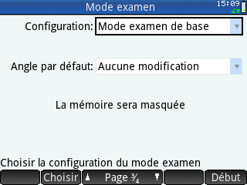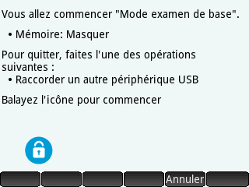  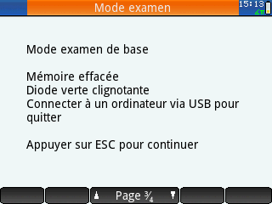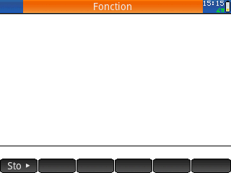

Sortir du mode examen à l'aide d'une calculatrice ou d'un ordinateur

Il suffit de connecter la calculatrice via le câble, à un ordinateur ou à une autre calculatrice.  Sans aucune autre manipulation, la calculatrice s'éteint et se rallumer en mode standard.  Le bandeau redevenu bleu sur l'écran et l'arrêt du clignotement de la diode permettent de constater que la calculatrice est sortie du mode examen. | 